Henryk Sienkiewicz
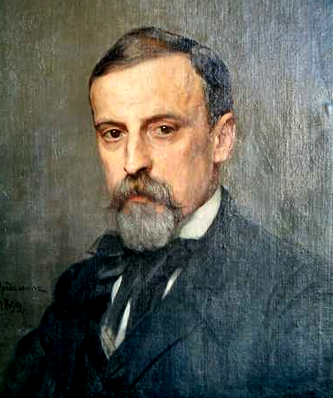
Obrázek 1: r.1899

Henryk Adam Aleksander Pius Sienkiewicz (5. května 1846, Wola Okrzejska – 15. listopadu 1916, Vevey, Švýcarsko), byl polský spisovatel, nositel Nobelovy ceny za literaturu z roku 1905. Největší slávu získal svými historickými romány, týkajícími se polských a křesťanských dějin. Představitel polského pozitivismu. Psal rovněž pod pseudonymem Litwos.
Objasněte pojem pozitivismus.
- Sienkiewicz se narodil roku 1846 ve vesnici Wola Okrzejska v Łukówském kraji. Pocházel ze středního šlechtického stavu, jeho otec byl zámožným statkářem. Sienkiewicz proto prožil své dětství mezi vesnickým lidem, což se projevilo nejen v námětech jeho povídek, ale i celým založením jeho povahy a sociálních názorů.
- Roku 1863 byl Sienkiewiczův otec donucen svůj statek prodat a odstěhovat se s celou rodinou do Varšavy. Zde Sienkiewicz vystudoval na univerzitě filologii, práva a lékařství.
- Doba jeho studií byla v Polsku obdobím nástupu kritické generace pozitivistů, kteří tehdy formovali svůj program. Sienkiewicz, který již od mládí velmi četl, se úspěšně včlenil do pozitivistické publicistiky a začal psát divadelní recenze i literárně historické studie. Brzy se objevily i jeho první beletristické pokusy (např. povídka Na zmar z roku 1872), které brzy svým významem získaly převahu nad jeho novinářskou tvorbou
- Obzory si Sienkiewicz rozšiřoval také zahraničními cestami. Již roku 1876 navštívil Německo, roku 1877 Belgii, Francii a Anglii a v témže roce se vydal na dlouhou cestu do Spojených států, kde žil romantickým životem uprostřed přírody jižní Kalifornie. Dále navštívil Itálii, Řecko, Turecko a Španělsko a roku 1891 odjel na loveckou výpravu do Afriky.
- Roku 1884 se stal jako už velmi populární spisovatel hlavním redaktorem varšavského Słowa. V té době byl autorem mnoha črt, povídek a novel, v podstatě realistických obrazů ze života, ve kterých na jedné straně vykreslil obraz bídy a zaostalosti nižších společenských vrstev a na druhé straně problematické, vnitřními rozpory zmítané postavy inteligentů, snažících se o nápravu.
- Nesmírný zájem však Sienkiewicz vzbudil teprve svým prvním románem Ohněm a mečem (1884, Ogniem i mieczem) z jeho veliké historické trilogie, kam patří ještě Potopa (1886, Potop) a Pan Wołodyjowski (1888). Světové proslulosti pak dosáhl svým románem z římských dějin Quo vadis (1896). Stal se oblíbeným a uznávaným doma i v zahraničí.
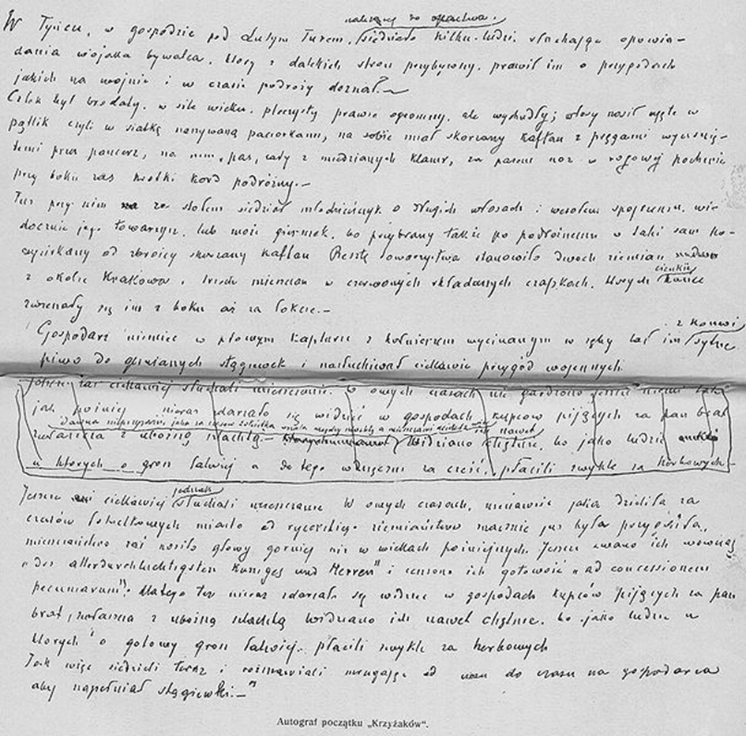
Obrázek 2: spisovatelův rukopis

- Svůj vliv užíval pro prosazení idey obnovy Polska, které zaniklo tzv. třetím dělením roku 1795.
Zopakujte si historické události týkající se Polska.
- Roku 1900 mu vděčný národ daroval statek Oblegorek, zakoupený z veřejných darů. Vysokých poct a vyznamenání se mu v té době také dostávalo od vědeckých institucí domácích i zahraničních, od spolků, univerzit i soukromých osob. Roku 1905 mu byla udělena Nobelova cena za literaturu „… za velkolepé zásluhy epického spisovatele“ (citace z odůvodnění Švédské akademie).
- Po vypuknutí první světové války se Sienkiewicz usadil ve švýcarském městě Vevey, odkud organizoval pomoc polským obětem války a kde také roku 1916 zemřel.
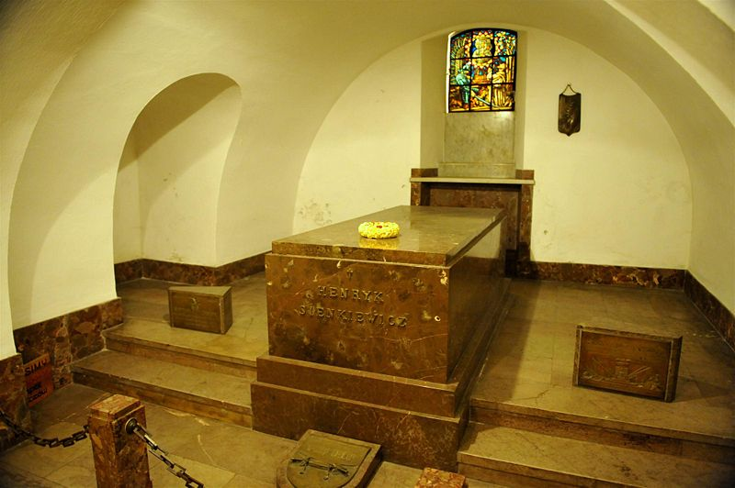
Obrázek 3: Hrobka Sienkiewicze ve Varšavě

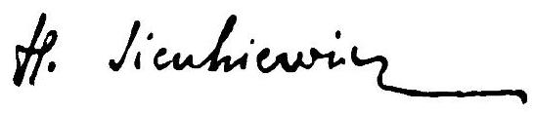

Quo vadis 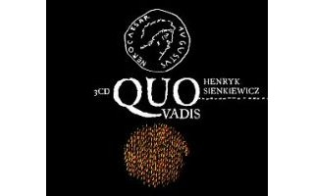
(1895)
Quo vadis je román polského spisovatele Henryka Sienkiewicze z roku 1896. Děj se odehrává v římském impériu za vlády císaře Nerona. Na pozadí milostného příběhu římského patricije Vinicia a křesťanky Lygie popisuje počátky křesťanství, krutosti ze strany Říma, Neronovu znuděnou zvrhlost, požár Říma atd. Významnou roli hraje také Petronius, Viniciův strýc a Neronův arbiter elegantiarum.
Název tohoto díla vychází ze staré křesťanské legendy, která je vylíčena v závěru románu. Svatý Petr je v době Neronova pronásledování křesťanů přesvědčen svými stoupenci, aby odešel z Říma do bezpečí. Cestou potkává Ježíše Krista, který kráčí do města, a Petr se ho překvapeně ptá: „Quo vadis, Domine?“ (Kam kráčíš, Pane?), „Když ty opouštíš můj lid, jdu do Říma, aby mě ukřižovali podruhé.“, odpovídá mu Ježíš. Poté se Petr obrací nazpět a později umírá na kříži stejně jako jeho Pán. Z pokory však, aby Ježíše nenapodoboval, si Sv. Petr vyprosí, aby jej ukřižovali jinak – hlavou dolů.

Petronius dostal Viniciův dopis v Cumách, kam odjel s ostatními augustiány, doprovázejícími caesara. Jeho dlouholetý boj s Tigellinem se chýlil ke konci. Petronius už věděl, že v něm musí padnout, a věděl také proč. Čím níže den ode dne sklouzával caesar do úlohy komedianta, šaška a vozataje, čím hlouběji zabředával do chorobné, odporné a zároveň brutální prostopášnosti, tím více se pro něho stával vytříbený arbiter elegantiae přítěží. I když Petronius třeba mlčel, viděl Nero v jeho mlčení pohanu, když chválil, viděl v tom Nero výsměch. Elegantní patricius dráždil jeho ješitnost a vzbuzoval v něm závist. Jeho bohatství a nádherná umělecká díla, která měl doma, stala se předmětem chamtivosti samého vládce i jeho všemocného ministra. Šetřili si ho dosud s ohledem na to, že měli jet do Achaje, kde jim mohly přijít vhod jeho vkus a jeho znalost řeckých poměrů. Avšak Tigellinus začínal Nerona pomalu přesvědčovat, že Carinas ještě předčí Petronia vkusem a vědomostmi a že bude umět lépe než Petronius uchystat v Achají hry, hostiny i triumfy. Od tohoto okamžiku byl Petronius ztracen. Neodvažovali se však poslat mu rozsudek v Římě. I caesar i Tigellinus si uvědomovali, že tento napohled zženštilý estét, „měnící si noc v den", zabývající se jen a jen požitky, uměním a hostinami, projevil se v době, kdy byl proconsulem v Bithynii a pak konzulem v hlavním městě, jako podivuhodně pracovitý a energický člověk. Soudili o něm, že je schopen všeho, a věděli, že si v Římě získal oblibu nejen u lidu, nýbrž i u praetoriánů. Nikdo z caesarových důvěrníků nedovedl předvídat, jak se Petronius v tomto případě zachová, zdálo se tedy rozumnější vylákat ho z města a prosadit svou teprve na venkově.
Proto dostal pozvání, aby přijel s ostatními augustiány do Cum. A Petronius, i když tušil léčku, jel. Snad proto, že se nechtěl postavit otevřeně na odpor, snad proto, aby ještě jednou ukázal caesarovi a augustiánum svůj veselý obličej, v němž se nezračila sebemenší starost, a aby před smrtí naposledy triumfoval nad Tigellinem.
Tigellinus ho zatím nařkl z přátelství se senátorem Scaevinem, který byl duší Pisonova spiknutí. Petroniovi lidé, kteří zůstali v Římě, byli uvězněni a jeho dům obstoupily praetoriánské stráže. Ale Petronius, když se o tom dozvěděl, nedal najevo ani strach, ba ani starosti a řekl s úsměvem augustiánum, které hostil ve své nádherné ville v Gumách: „Ahenobarbus nemá rád, jestliže se ho někdo ptá přímo do očí, uvidíte tedy, do jakých rozpaků upadne, až se ho zeptám, zda to on rozkázal uvěznit mou familii v hlavním městě."
Pak jim oznámil, že „před dlouhou cestou" je pozve na hostinu. A právě ji připravoval, když přišel onen dopis od Vinicia.

(...)

Petronius pozvedl číši z murrhy, podobající se duze a mající nesmírnou cenu, a řekl:
„A zde je číše, z které já jsem odlil Kyperské Paní. Nechť se jí tedy nedotknou už ničí rty a nechť z ní už ničí ruce neodlijí víno jiné bohyni!"
A mrštil cennou nádobou o podlahu, posypanou fialovými květy šafránu. Když se roztříštila na droboučké střepiny a když viděl kolem sebe udivené pohledy, řekl:
„Přátelé, zanechte údivu a radujte se. Stáří a bezmocnost jsou smutní druhové posledních let života. Já vám však dám dobrý příklad a dobrou radu: je možné na ně nečekat a odejít dobrovolně, dříve než přijdou, právě tak, jak odcházím já."
„Co chceš učinit?" otázalo se zneklidněně několik hlasů.
„Chci se radovat, pít víno, poslouchat hudbu, dívat se zde na tyto božské tvary, které vidíte vedle mne, a pak usnout s ověnčenou hlavou. S caesarem jsem se už rozloučil. Chcete si poslechnout, co jsem mu na rozloučenou napsal?"
Po těchto slovech vyňal z purpurového polštáře dopis a začal číst:

„Vím, caesare, že netrpělivě očekáváš můj příjezd a že tvé věrné srdce přítele touží ve dne v noci po mně. Vím, že bys mě zahrnul dary, svěřil mi praefekturu praetorie a Tigellinovi bys doporučil, aby dělal to, k čemu ho stvořili bohové, totiž poháněče mulů na tvých statcích, které jsi zdědil, když jsi otrávil Domitii. Promiň mi však, protože ti přísahám na Hádes a v něm na stíny tvé matky, manželky, tvého bratra i na stín Senecův, že za tebou nemohu přijet. Život je veliký poklad, můj drahý, a já jsem dovedl z tohoto pokladu vybírat ty nejcennější klenoty. Avšak v životě jsou také věci, které nedovedu už déle snášet. Ne, nemysli si, že mě znechutilo to, že jsi zabil matku, ženu a bratra, že jsi spálil Řím a poslal do Erebu všechny poctivé lidi ve svém impériu. Ne, můj Kronův pravnuku! Smrt je údělem lidského rodu a jiné činy nemohl od tebe nikdo očekávat. Ale mrzačit si k tomu všemu po celá léta uši tvým zpěvem, vidět tvé domitiovské tenké nohy, zmítající se v pyrrhickém tanci, poslouchat tvou hru, tvé recitace a tvé básně, ty ubohý předměstský poeto, to bylo nad mé síly a vzbudilo ve mně touhu po smrti. Řím si zacpává uši, když tě slyší, svět se ti posmívá a já se už déle za tebe červenat nechci a nemohu a nemohu. Kerberovo vytí, můj milý, i když se podobá tvému zpěvu, bude pro mne méně bolestné, protože jsem nebyl nikdy Kerberovým přítelem a není tedy mou povinnosti stydět se za jeho hlas. Bud zdráv, ale nezpívej, vraždi, ale nepiš verše, otravuj, ale netanči, zapaluj, ale nehrej na loutnu, to ti přeje a tuto poslední přátelskou radu ti posílá Arbiter elegantiae."

Úkoly pro práci s textem v hodině:
1. Vyhledejte informace o Petroniovi.
2. Doložte v textu tvrzení: „Autor na základě důkladného studia reálií mistrně vykresluje atmosféru doby i psychiku historicky podložených postav.“
3. Co znamená přídomek arbiter elegantiae, a kdo jím byl označován? Můžete se k odpovědi inspirovat následujícím doslovem:
Zakladatel statistické fyziky Ludwig Boltzmann se vyjádřil na adresu matematických a vědeckých metod, že elegance je věcí krejčího a obuvníka. V tom případě si Démiúrgos, tvůrce světa v antické tradici, bezpochyby zaslouží i přídomek "nejvyšší krejčí", či zdá-li se nám to příliš profánní, tak arbiter elegantiae, jak byl označován v Neronově době básník Gaius Petronius. Pocit, že základní zákony světa jsou krásné a elegantní, vyjádřilo mnoho velkých fyziků a po přečtení Greenovy knihy jim jistě dáváte za pravdu.
I v oblasti vkusu je těžké říci, v čem vlastně elegance spočívá. Jistě v určité střízlivé účelnosti ve volbě jednotlivých prvků, jež skládají celkový účin, v jejich dokonalém souladu, ale v neposlední řadě i v určité překvapivosti užitých nápadů. Ty první dvě vlastnosti vytušili antičtí myslitelé v přirozeném světě, který vnímáme každodenní zkušeností, a vedlo je to k představám světa složeného z jednoho či několika základních elementů, v němž důležitou roli hraje matematická či geometrická jednoduchost - idea "teorie všeho" není výplodem moderního redukcionistického fyzikálního imperialismu.
4. Odůvodněte pravopis slova caesar.
5. Co jste se z Petroniova dopisu dozvěděli o Neronovi?

6. Na základě úvodu objasněte název díla.

7. Sepište společně metodou brainstormingu všechny informace o starověkém Římě, které vám utkvěly v paměti. Postupně choďte po jednom za skupinu k tabuli a značte na ní pojmy se slovním komentářem. Systematizujte je.

V roce 1951 režisér Mervyn LeRoy natočil slavnou adaptaci tohoto románu v hlavní roli s Petrem Ustinovem. 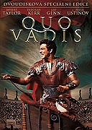

V roce 2001 se román dočkal další adaptace pod vedením režiséra Jerzyho Kawalerowicze. 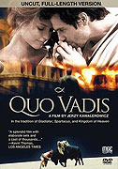.

Pojmy:

arbiter elegantiae: rozhodčí ve věcech vkusu, posuzovatel krásy, ušlechtilosti, vzdělanosti

